NÁZEV ŠKOLY: | Masarykova základní škola a mateřská škola Melč, okres Opava, příspěvková organizace
ČÍSLO PROJEKTU: | CZ.1.07/1.4.00/21.2623
AUTOR: | Mgr. Lumír Novák
NÁZEV: | VY_52_Inovace_Přírodopis_1
ČÍSLO DUM: | 1-35
TÉMA: | Křížovky (prvky, sulfidy, halogenidy, oxidy)
ROČNÍK: | 9.
OBDOBÍ REALIZACE: | 12/2012
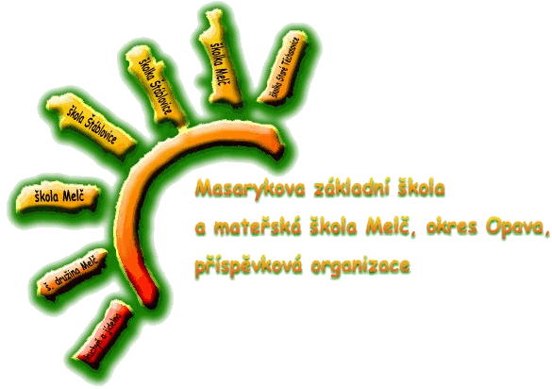
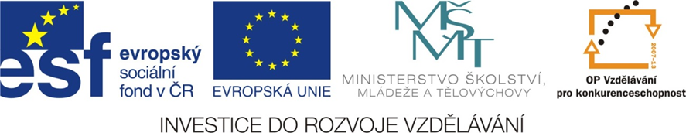
Anotace:
- Při doplňování křížovek si žáci procvičí učivo – mineralogické třídy nerostů:
- prvky
- sulfidy
- halogenidy
- oxidy
- Žáci pracují ve dvojicích

Křížovka č. 1 (halogenidy)

1.
2.
3.
4.
5.

- Chemická značka fluorovodíku?
- Druhý název fluoritu?
- Sůl se do České republiky dováží z………….?
- Jedna z možných zbarvení fluoritu?
- Ve které oblasti průmyslu se může uplatnit sůl?

TAJENKA: …………………………

Křížovka č. 2 (oxidy)

1.
2.
3.
4.
5.

- Křemen je nejrozšířenější minerál zemské ……..?
- Po diamantu druhý nejtvrdší minerál je?
- Křemen se využívá na výrobu skla, v mikroelektronice a počítačích, v klenotnictví. V běžném životě se s ním můžeme setkat jako s pracovní surovinou ve ……………..?
- Křemen vytváří křemenná zrna nebo křemenné……………….?
- Železná ruda obsahující málo železa se nazývá limonit, neboli?

TAJENKA: …………………………

Křížovka č. 3 (oxidy, sulfidy, halogenidy, prvky))

1.
2.
3.
4.
5.
6.
7.
8.

- Fialová odrůda křemene?
- Slitina mědi a zinku?
- Jaká je významná ruda olova?
- Ze kterého oxidu se vyrábějí okrové barvy?
- Jaká je významná ruda zinku?
- Jak se nazývá surovina, která se přidává jako přísada v hutnictví?
- Jak se nazývá silně radioaktivní ruda uranu?
- Jak se nazývá nejdokonaleji kujný minerál?
TAJENKA: …………………………

Křížovka č. 4 (oxidy)

1.
2.
3.
4.
5.
6.
7.
8.

- Jak se jinak nazývá cinabarit?
- Jaká je nejdůležitější železná ruda na Zemi (obsahuje až 70 % železa)?
- Jak se nazývá do růžova zabarvený křemen?
- Jak se nazývá nekrystalický křemen, který používal člověk již v pravěku?
- Jak se nazývá do žluta zbarvený prvek, který vzniká krystalizací sopečných par?
- Jak se nazývá výrazně zbarvená odrůda chalcedonu do hněda?
- Který halogenid se používá k výrobě teflonu?
- Jak se nazývá světle žlutý minerál s kovovým leskem? Bývá vrostlý do uhlí a je to ruda železa.

TAJENKA: …………………………
Řešení:
Křížovka č. 1 (halogenidy)

1. |  |  |  |  |  | H | F
2. |  |  |  |  | K | A | Z | I | V | E | C
3. |  |  |  | P | O | L | S | K | A
4. |  |  |  |  | F | I | A | L | O | V | Á
5. |  |  |  | H | U | T | N | I | C | T | V | Í

Křížovka č. 2 (oxidy)

1. |  |  |  | K | Ů | R | Y
2. |  |  | K | O | R | U | N | D
3. | S | T | A | V | E | B | N | I | C | T | V | Í
4. |  |  |  |  | Ž | Í | L | Y
5. |  |  |  |  | H | N | Ě | D | E | L

Křížovka č. 3 (oxidy, sulfidy, halogenidy, prvky))

1. |  |  |  |  |  |  | A | M | E | T | Y | S | T
2. |  |  |  |  | M | O | S | A | Z
3. |  |  |  |  |  |  |  | G | A | L | E | N | I | T
4. |  |  |  | L | I | M | O | N | I | T
5. |  |  |  | S | F | A | L | E | R | I | T
6. |  | f | L | U | O | R | I | T
7. |  |  |  | U | R | A | N | I | N | I | T
8. |  |  |  |  | Z | L | A | T | O

Křížovka č. 4 (prvky, sulfidy, halogenidy)

1. |  |  |  |  |  | R | U | M | Ě | L | K | A
2. |  | M | A | G | N | E | T | I | T
3. |  |  |  | R | Ů | Ž | E | N | Í | N
4. |  | P | A | Z | O | U | R | E | K
5. |  |  |  |  |  | S | Í | R | A
6. |  |  |  |  |  | A | CH | Á | T
7. |  |  |  |  |  |  | F | L | U | O | R | I | T
8. |  |  |  |  |  |  | P | Y | R | I | T

